# 2024数字图像处理实验报告

**学号：09022107**

**姓名：梁耀欣**

1. 实验题目（实验题目具体内容）

1.一幅图像采用不同的插值方式放大或缩小到不同尺寸，查看图像存储大小以及图像质量变化；

2.对东南大学校徽进行不同类型的仿射变换，并进行逆变换，对比前后变化；

3.将前面仿射变换后的校徽（至少包含平移、旋转、放缩、剪切中的三种）和正常的校徽进行配准。

1. 实验环境（实验所使用的平台和相关软件）

开发环境：Visual Studio Code

编程语言：Python

使用库： OpenCV、PIL、Matplotlib

1. 实验内容与方法（实验算法实现代码等）

**实验1：**

主要内容是实现图像的缩放，使用了三种不同的插值方法（最近邻插值、双线性插值和双三次插值）对输入图像进行大小调整，并将结果保存到指定的输出文件夹中。

插值方法:

最近邻插值: 简单快速，但容易出现锯齿效应，尤其在放大时比较明显。

双线性插值: 边缘处理相对平滑，但在大幅缩放时仍可能模糊。

双三次插值: 生成的图像质量最好，适合处理放大操作，但计算量较大。

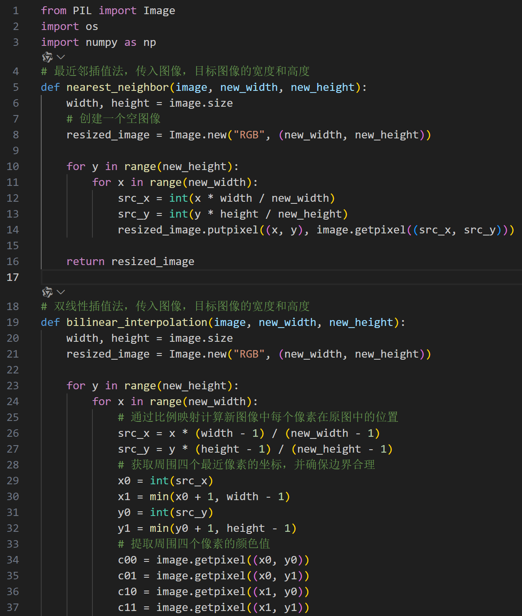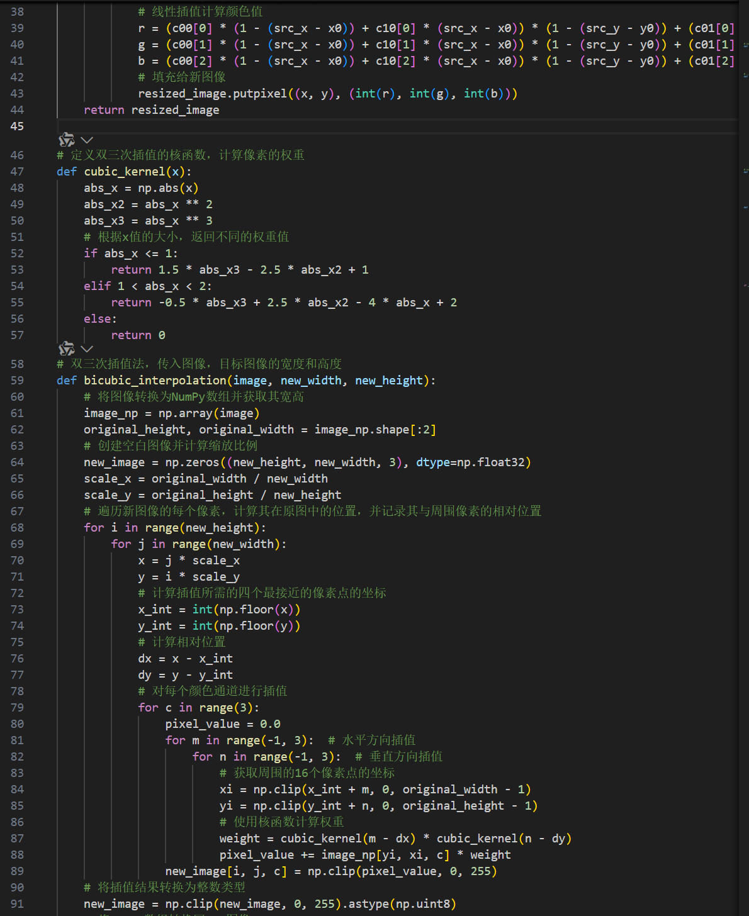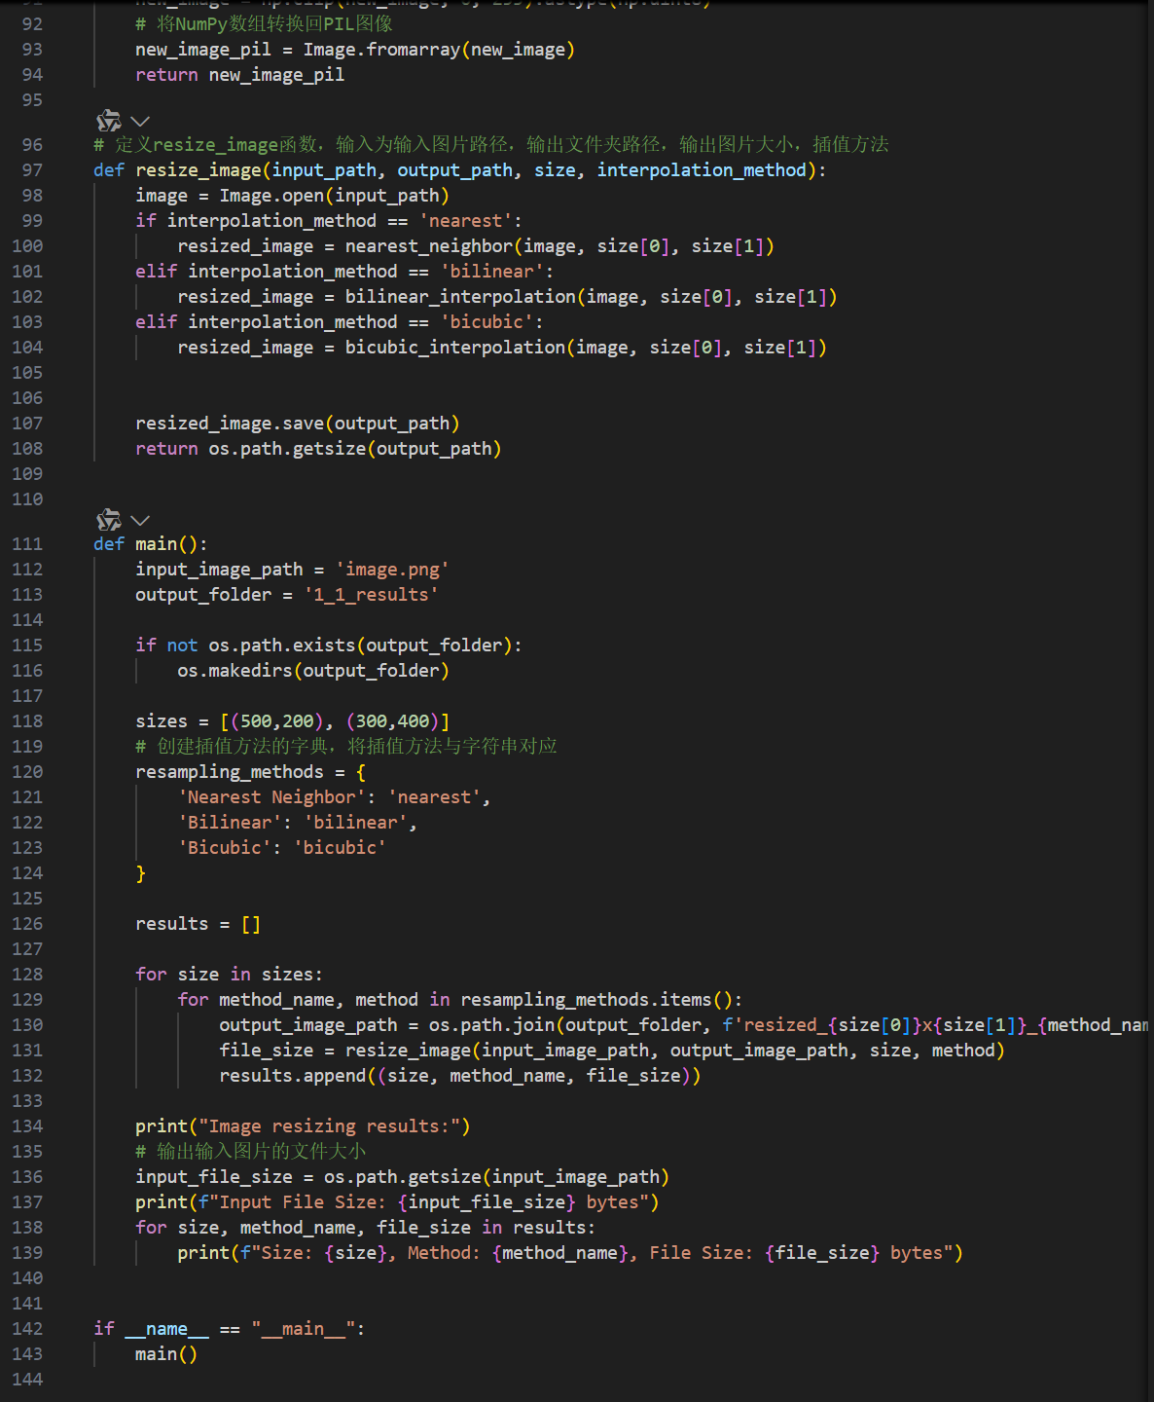

**实验二：**

主要内容是实现图像的仿射变换，包括平移、旋转、缩放和剪切，使用 Python 的 PIL 库和 Matplotlib 进行图像处理和可视化。首先读取校徽的image图像，然后使用PIL库对图像进行仿射变换，再对变换后的图像进行逆变换：

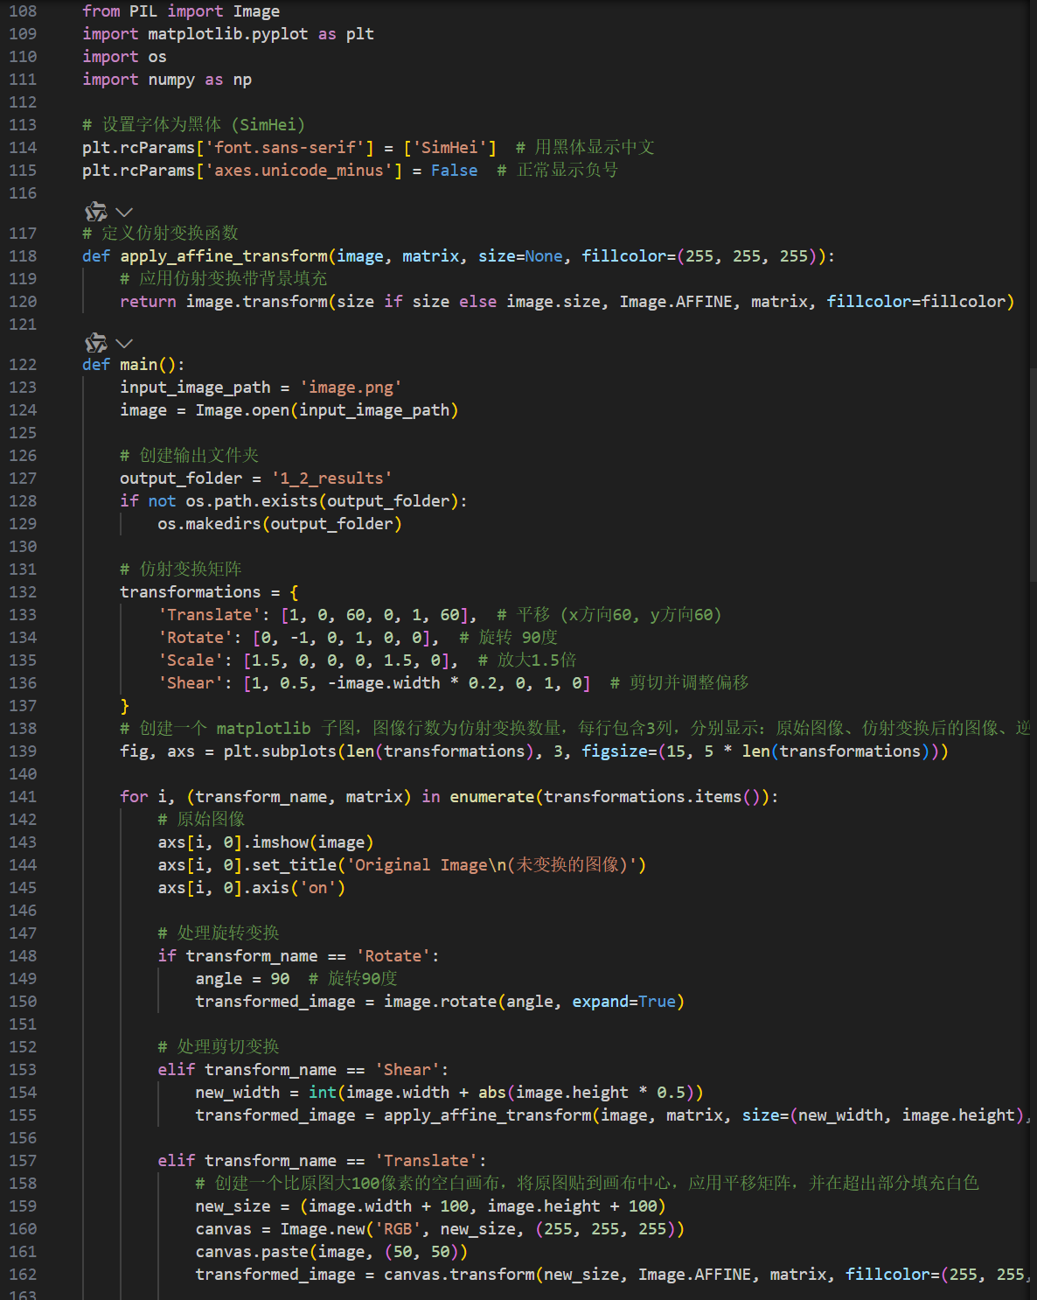 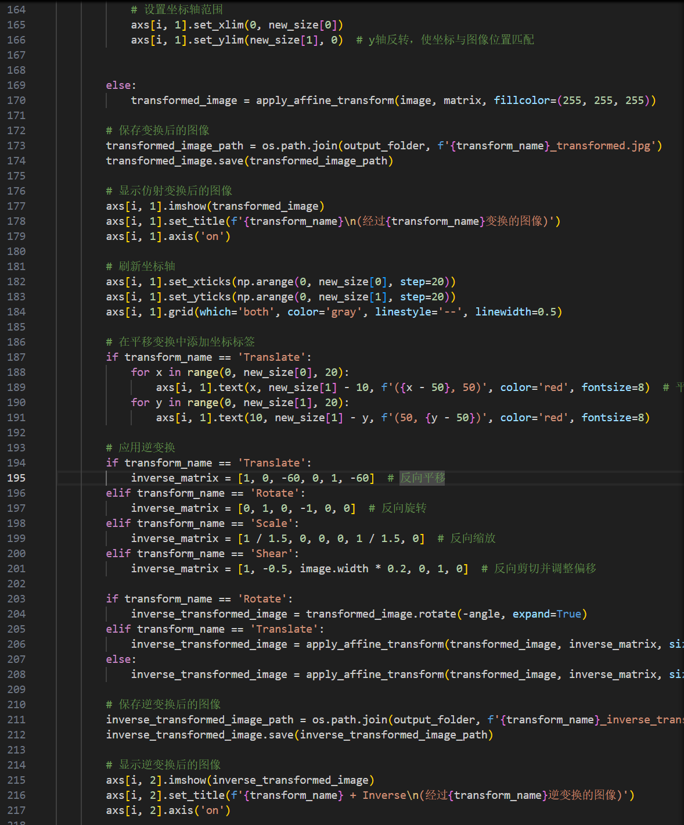 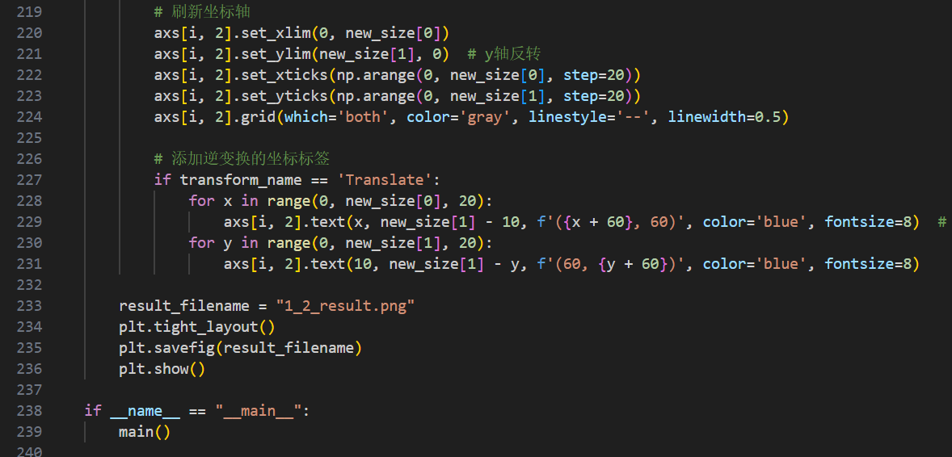

**实验三：**

主要内容是实现图像的配准，将原始图像和目标图像转化为灰度图像，使用ORB检测关键点和描述符，然后用暴力匹配器找到关键点的匹配并筛选，提取匹配点的坐标计算矩阵，描述从此平面到原平面的变换，然后进行配准和结果可视化。

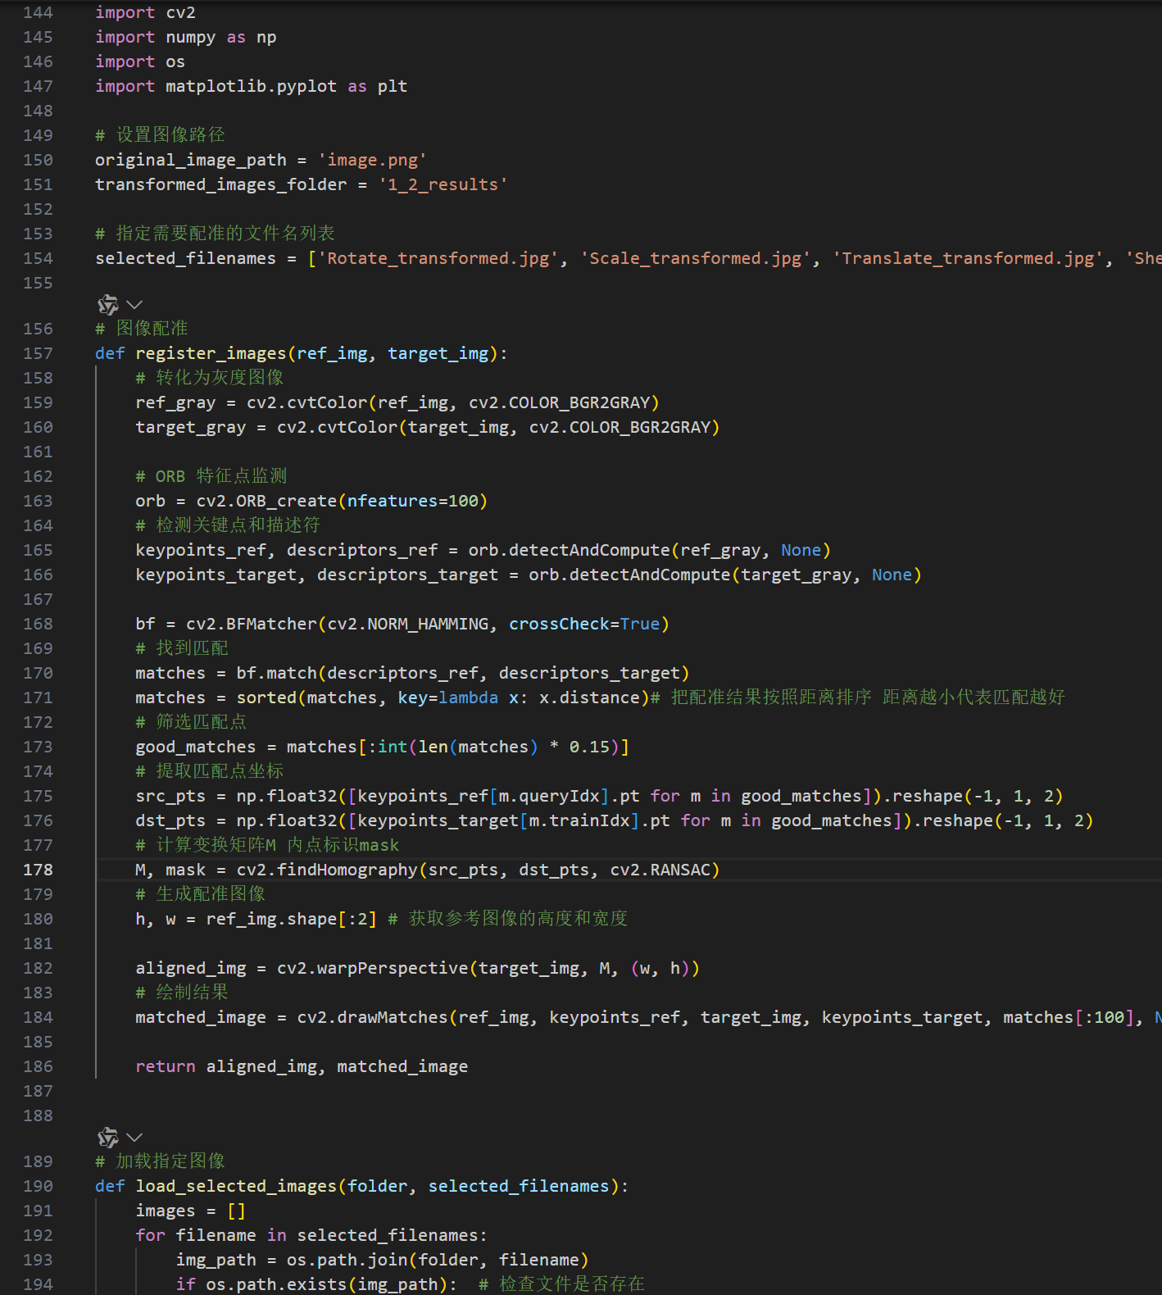 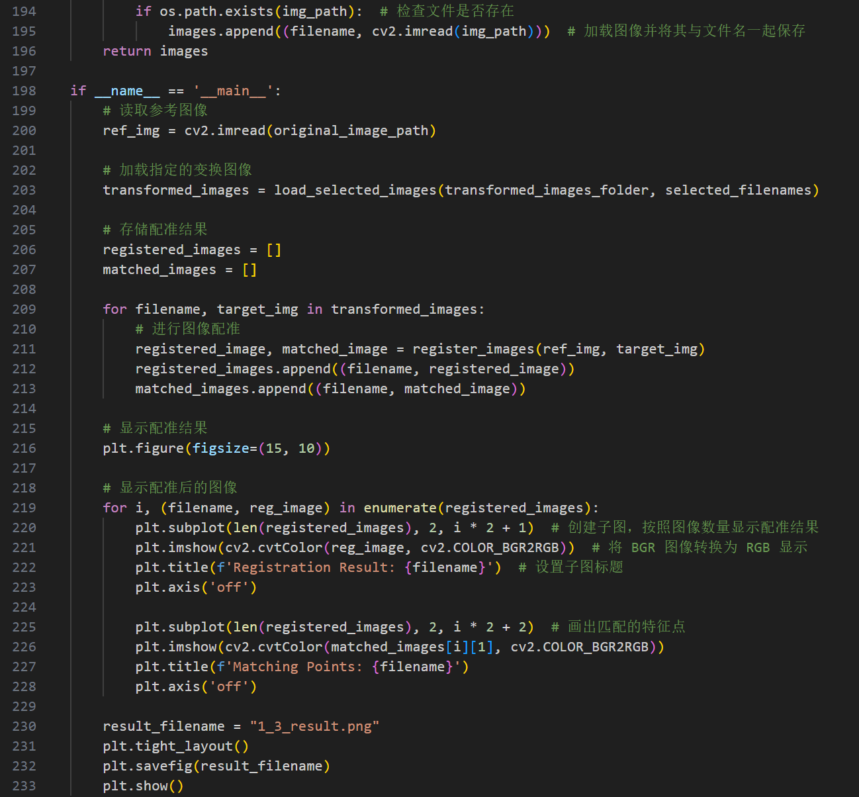

1. 实验结果与分析

实验一的结果显示了使用三种插值方法对图像进行缩放后的效果，并将其分别保存到 1_1_results文件夹中。实验通过命令行输出各图像的存储大小：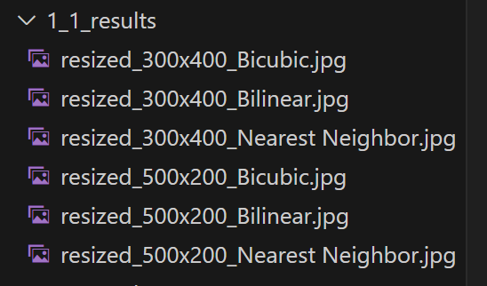

其中规定的输出像素分别为300*400，500*200，具体图片展示如下，从左到右依次为最近邻插值法、双线性插值法、双三次插值法，第一行为第一类像素的结果，第二行为第二类像素的结果：





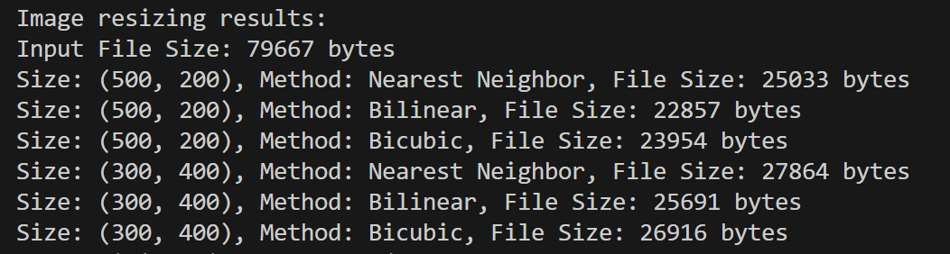

实验二输出的结果为图像对应仿射变换(transformed)和逆变换(inverse_transformed)的结果，显示在 1_2_results 文件夹中。通过对比变换前后的图像，验证了仿射变换的可逆性。逆变换能够较好地还原图像，说明仿射变换中几何信息得到了保持：

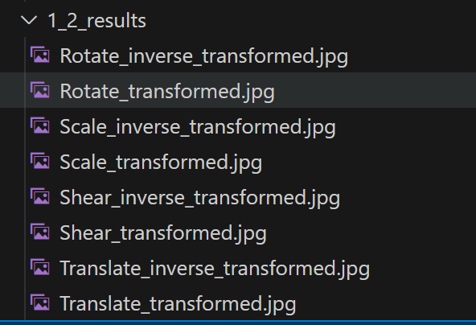

图像如下：

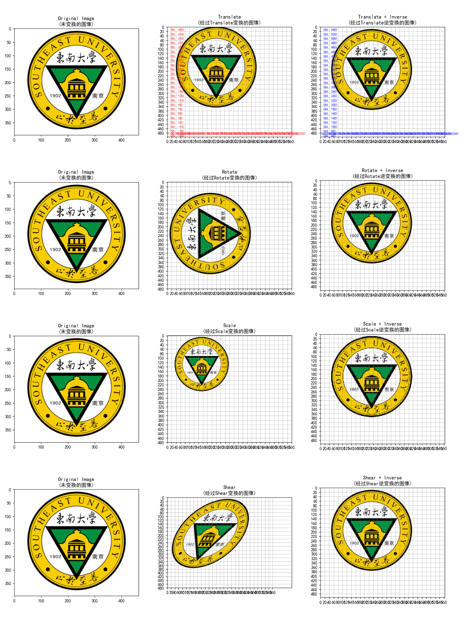

实验三输出的结果为实验二中四个映射得出的结果图片和一开始输入的image进行配准和对应，实验结果显示，ORB 在处理较小的旋转、平移时表现良好，匹配精度较高；但在较大尺度变化的情况下，匹配精度会有所下降。得出的配准结果如下：

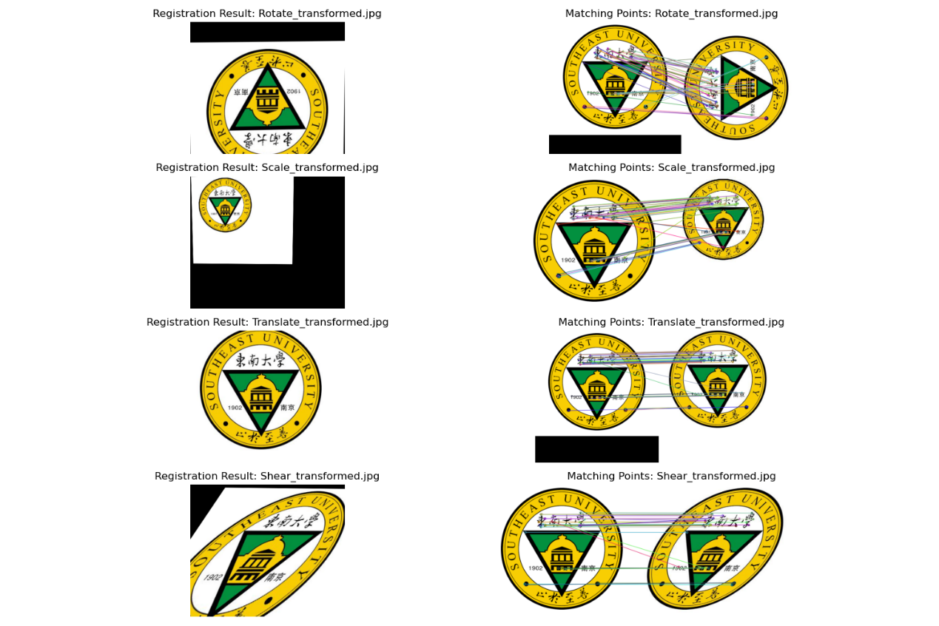

1. 总结与思考

实验一通过不同插值方法（最近邻、双线性、双三次）缩放图像，观察了不同插值方法对图像质量和存储大小的影响。最近邻插值法运算速度快，但在图像缩放时容易产生锯齿效应，质量较差；双线性插值平滑了边缘，但在较大缩放倍数下仍会出现模糊；双三次插值生成的图像质量最好，但计算量较大。实验二进行了仿射变换和逆变换操作，通过平移、旋转、放缩、剪切展示图像的可逆性，逆变换后的图像和原图像仍然是相等的。实验三中使用了ORB关键点检测算法，并通过暴力匹配法进行关键点的匹配与筛选，实现了仿射变换后图像的配准。

实验中遇到了一些问题比如对配准的概念理解不到位，把配准结果和原图与变换后图像的对应混淆等错误，在校正和更新代码的过程中让我更深入的理解了图像处理中的插值、变换、配准技术，掌握了知识。